|  |  |  |
| --- | --- | --- |
|  | **Carátula para entrega de prácticas** | |
| Facultad de Ingeniería | | Laboratorio de docencia |

Laboratorios de computación

salas A y B

|  |  |
| --- | --- |
| *Profesor:* | Maricela Castañeda Perdomo |
| *Asignatura:* | Fundamentos de la Programación |
| *Grupo:* | 11 |
| *No. de práctica(s):* | 1 |
| *Integrante(s):* | Arias Rios Leslie Fernanda |
| *No. de lista o brigada:* | 3 |
| *Semestre:* | 2023-1 |
| *Fecha de entrega:* | 02/sep/22 |
| *Observaciones:* |  |
|  |  |

CALIFICACIÓN: __________

**Práctica de estudio 01: La computación como herramienta de trabajo del profesional de ingeniería**

**Objetivo: El alumno conocerá y utilizará herramientas de software que ofrecen las Tecnologías de la Información y Comunicación que le permitan realizar actividades y trabajos académicos de forma organizada y profesional a lo largo de la vida escolar, tales como manejo de repositorios de almacenamiento y buscadores con funciones avanzadas.**

Introducción

Dado que en la computación se emplean diversas herramientas para hacer todo más fácil y rápido, como por ejemplo, palabras o símbolos para una mejor búsqueda en Google o almacenamiento en la nube para descargar documentos de forma más simple, nos permite tener mejor información a nuestro alcance.

Estas herramientas nos facilitan la organización al momento de estudiar, pues podemos tener mejor información y ordenarla de tal modo que podremos saber donde esta cada cosa y tenerla a nuestra disposición con solo estar conectados a internet, esto sucede gracias a la nube y a repositorios donde se pueden subir archivos.

Lo anteriormente explicado es solo un ejemplo empleado hacia el estudio, sin embargo, en el ámbito profesional se utilizan este tipo de herramientas y varias más relacionadas con la informática, para optimiza y realizar de mejor manera algún trabajo. Utilizaremos la ingeniería industrial para explicar como se utilizan estos recursos.

La especialidad de la Ingeniería industrial lleva control y simulación que amplían el papel de los principios de la informática dentro de ella. Además, ahora las herramientas de esta ingeniería son computarizadas, debido a recientes resultados de efectividad en el análisis y diseño realizado por computadoras en los sistemas de producción. También se a encontrado que el utilizar herramientas computacionales ayuda a reducir costos, aumentar la productividad, incrementar la calidad, la eficiencia de los procesos de tal modo que hoy ya es posible que los fabricantes, proveedores, distribuidores y clientes intercambien información en línea, favoreciendo con ello la fabricación sobre demanda.

Los mayores beneficios se encuentran en la fabricación y comercialización de un producto, ya que la informática es una herramienta indispensable para la aplicación de conocimientos de esta carrera, pues sirve para hacer labores en menor tiempo, poder almacenarlas e incluso utilizar programas que mejoren la calidad de nuestros procesos productivos.

Sabemos que la ingeniería industrial se relaciona no solo con las otras ingenierías, sino también con la alta dirección, con los administradores, con las finanzas, etc., por lo que se puede considerar que tiene un enfoque interdisciplinario por necesidad, debido a esto es de suma importancia conocer nuevas tecnologías y las herramientas que emplean, pues si combinamos nuestros conocimientos con ellas podemos realizar de mejor manera nuestro trabajo y ser más eficientes en el, lo que nos produce beneficios tanto a nosotros como a la empresa, jefe o institución para la que estemos realizando algo.

Desarrollo

**Actividad 1**

1. Accedemos a github.com, posteriormente creamos un repositorio con el nombre Practica1_fdp

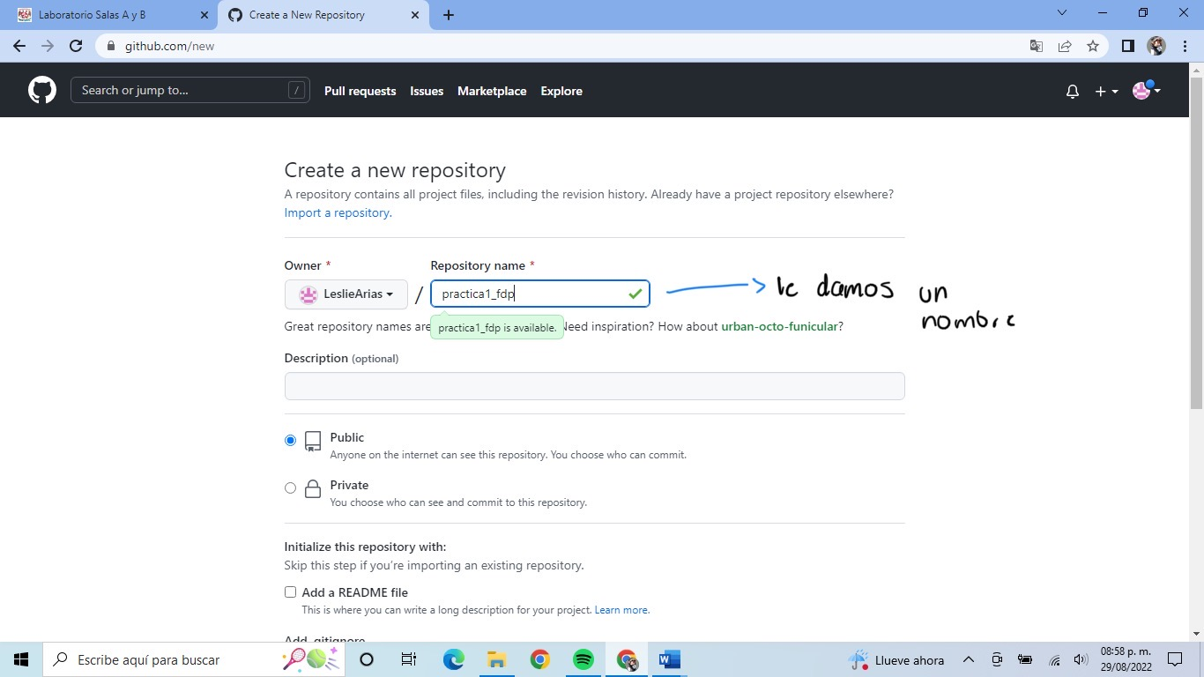

1. 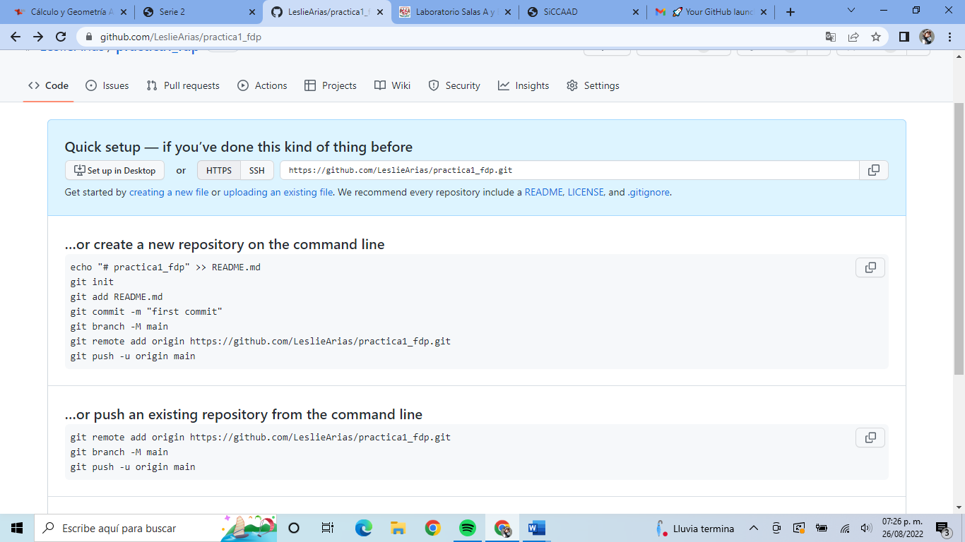Creamos un nuevo campo
2. Le damos el nombre de Datos a nuestra primera carpeta y agregamos nuestro nombre

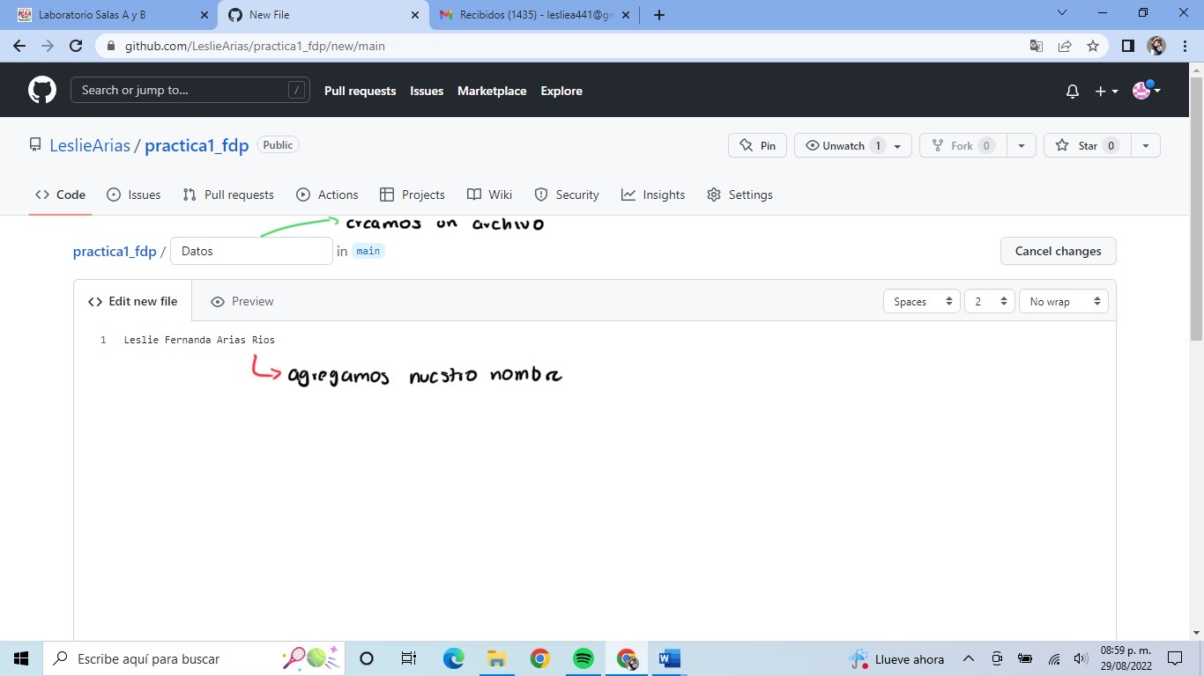

1. En la parte inferior escribimos cuales son los cambios que realizamos

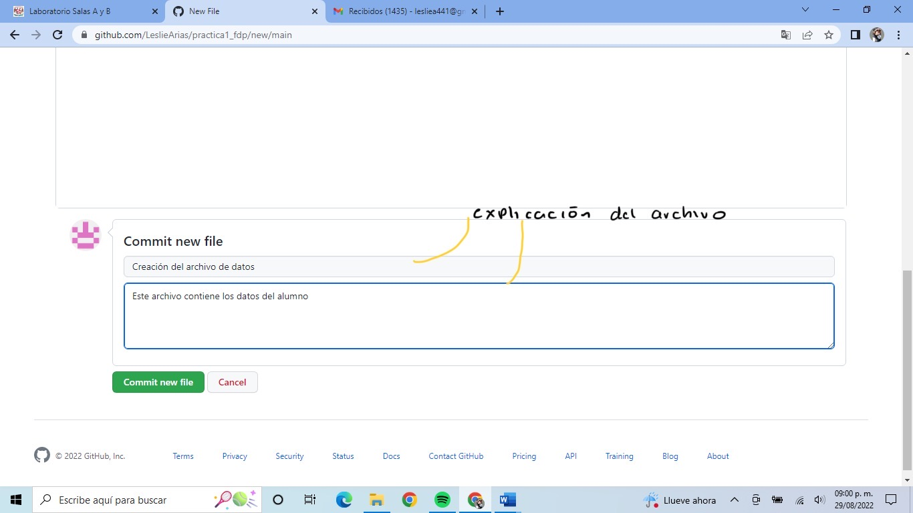

1. Subiremos dos imágenes dando click en “upload files” y después en “choose your files”. Primero subiremos la imagen de escudo UNAM y agregaremos los cambios realizados

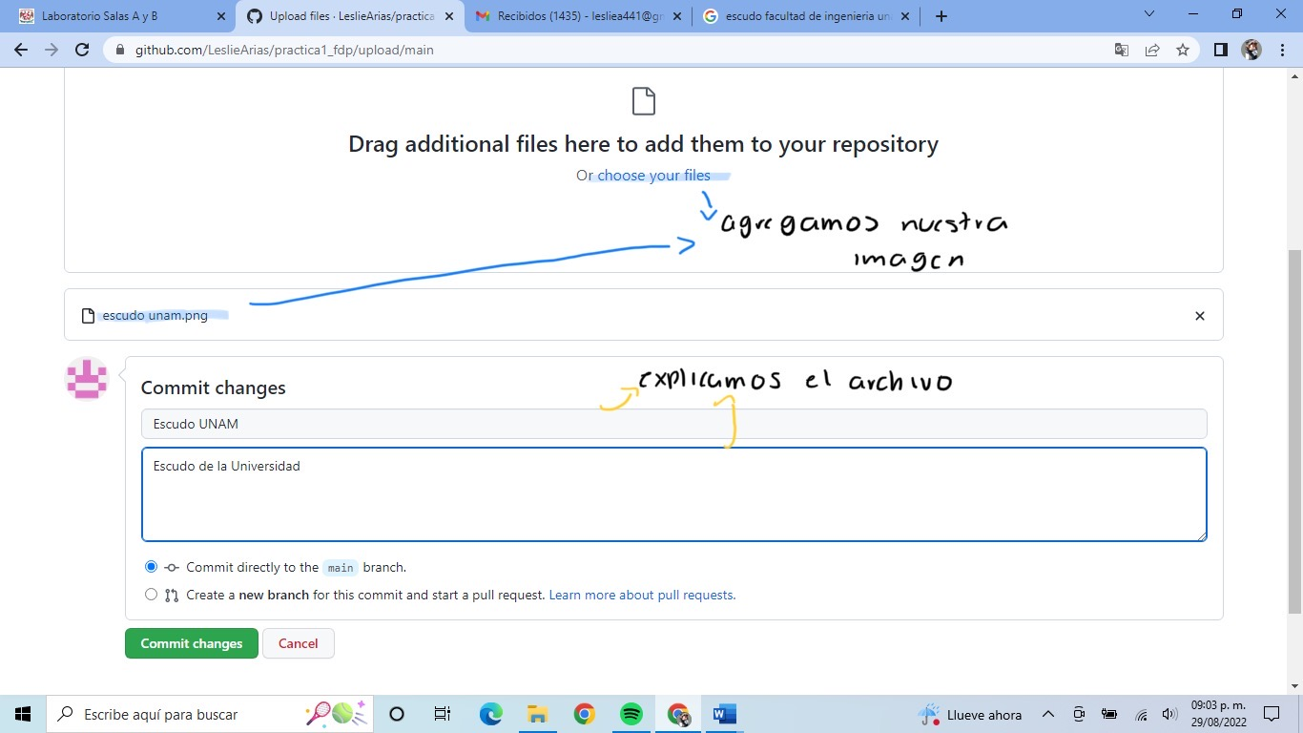

1. Posteriormente agregaremos la imagen del escudo de la facultad, de igual manera, se escriben los cambios

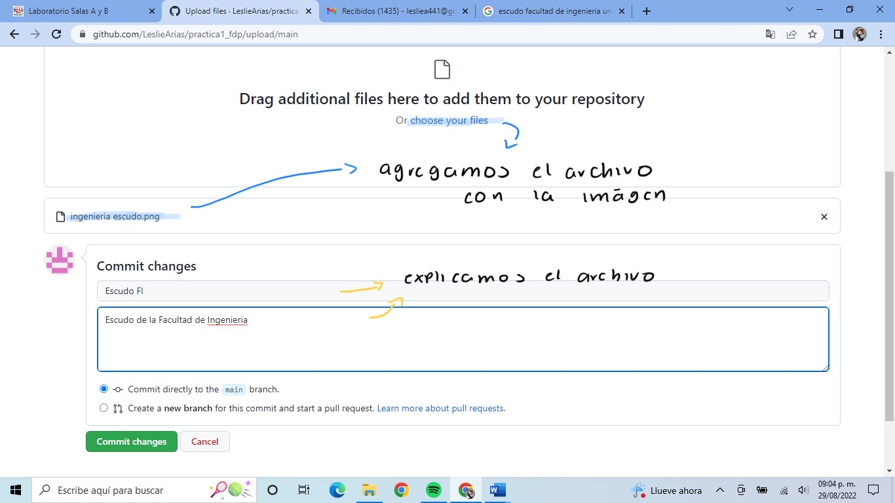

1. Modificaremos y agregaremos datos a la carpeta de datos, en la primera línea nuestro numero de cuenta (y en la parte inferior los cambios que agregamos), y en otra línea nuestro correo

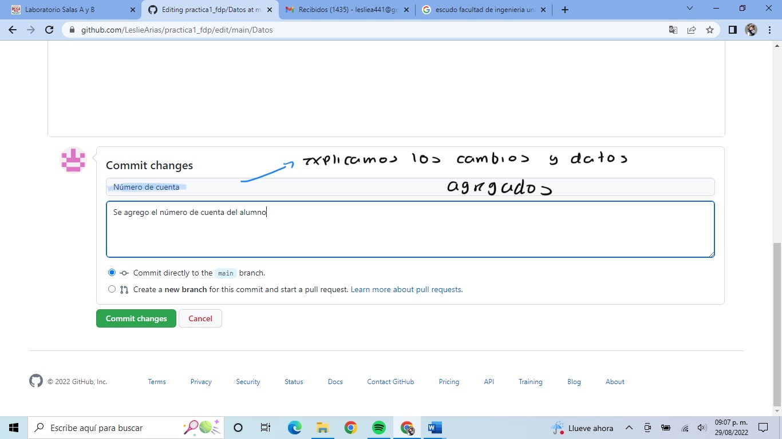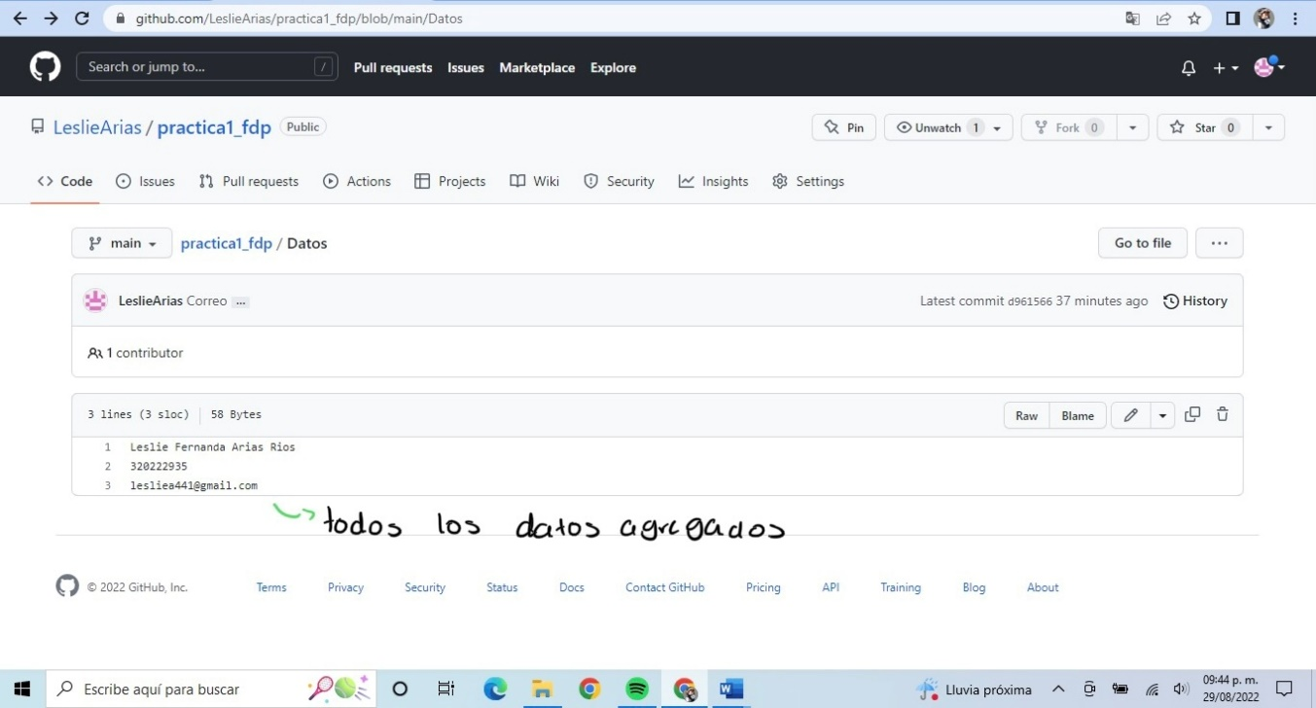

1. Podemos regresar a la página principal donde se ven todas nuestras carpetas y observar los cambios que hemos realizo

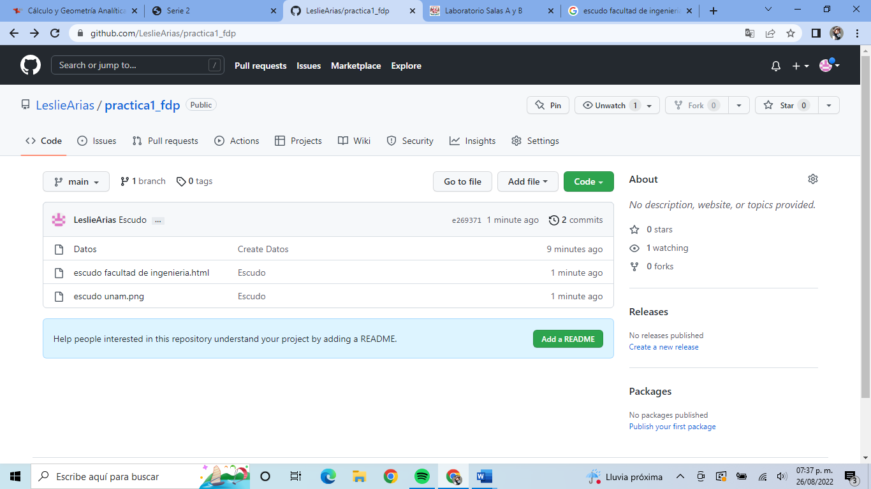

1. Por último, mandamos el link de nuestro repositorio

**ACTIVIDAD 2**

1. Esta captura es de Drive, una plataforma de Google donde se pueden crear carpetas y subir archivos o hacerlos, durante la pandemia fue el medio por el que guardaba mis tareas o exámenes. Se muestran algunos documentos y cuanto es el espacio ocupado hasta este momento, estos están dentro de la nube por lo que se encuentran disponibles solo con tener conexión a internet.

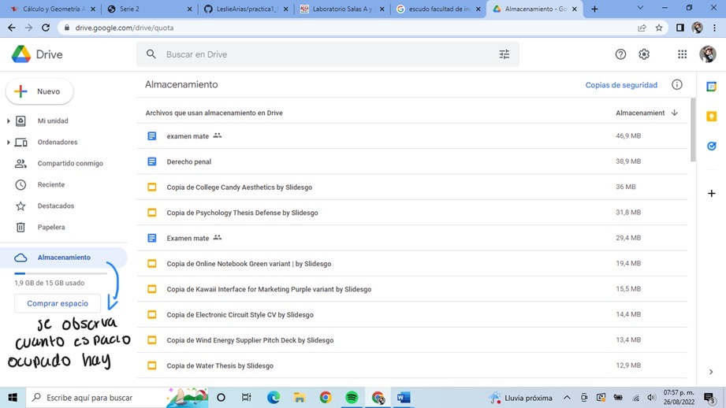

1. Esta captura es de mis archivos como fotos, videos, audios e información personal que se encuentran guardados en la nube. Es importante que estén ahí pues si cambio de celular, solo con ingresar mi cuenta de APPLE ID puedo descargar todos estos archivos y recuperarlos.

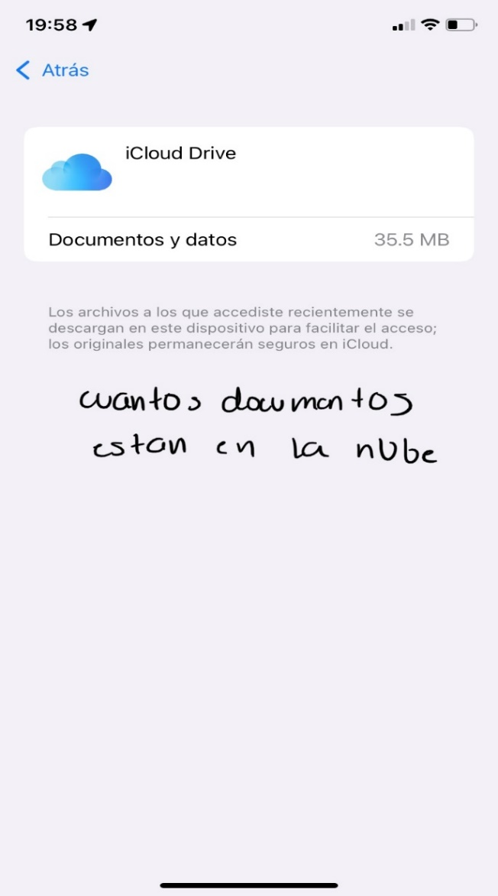

**ACTIVIDAD 3**

**Buscador de internet Google**

1. 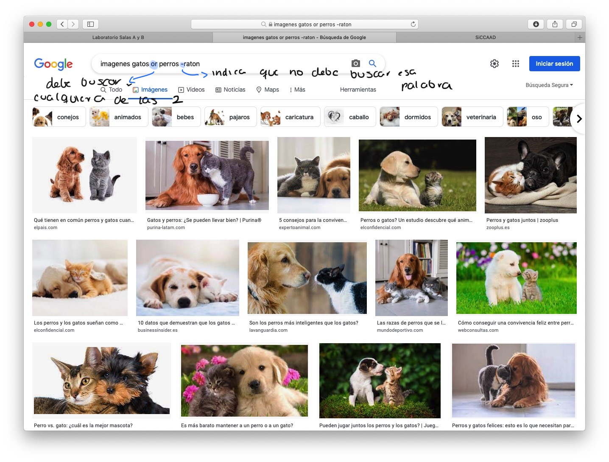En este ejercicio se usa or para que el buscador solo arroje resultados de perros o gatos, también se utiliza – para que no muestre imágenes sobre ratones.
2. Se usan las dobles comillas “” en el inicio y final para que el buscador nos de resultados de textos que contengan esas palabras en específico, en este caso solo es sobre comida mexicana.

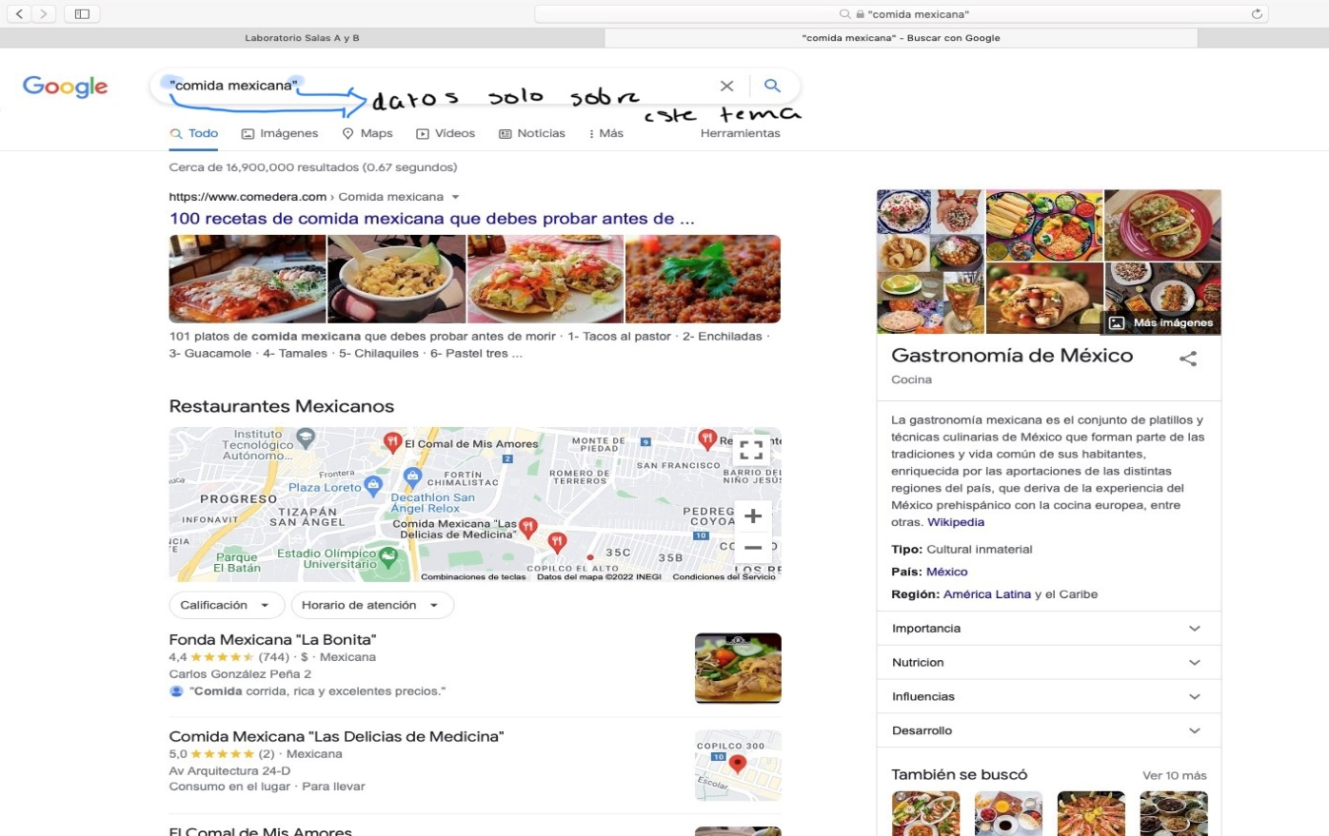

1. El siguiente es + que se usa para que el buscador agregue la palabra siguiente al signo y arroje resultados donde se incluya.

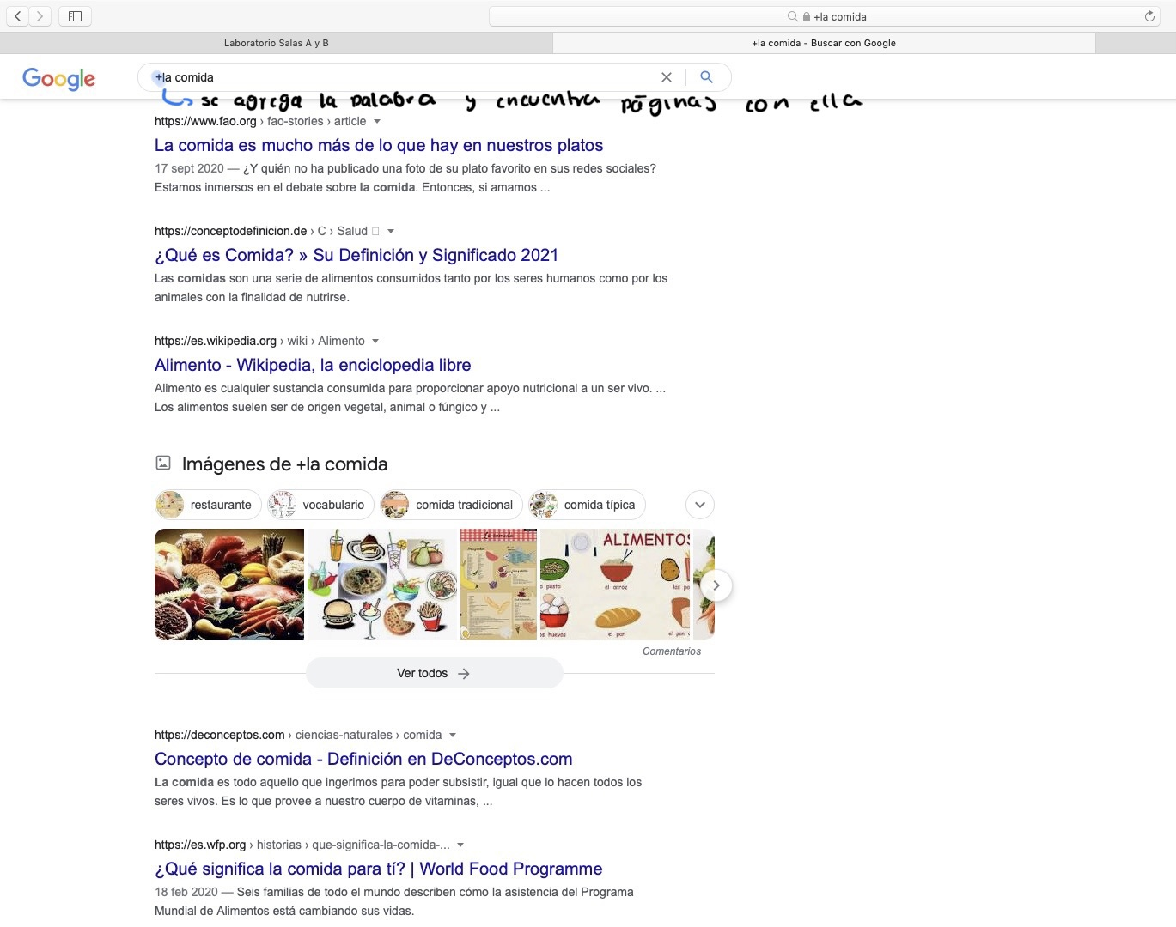

1. 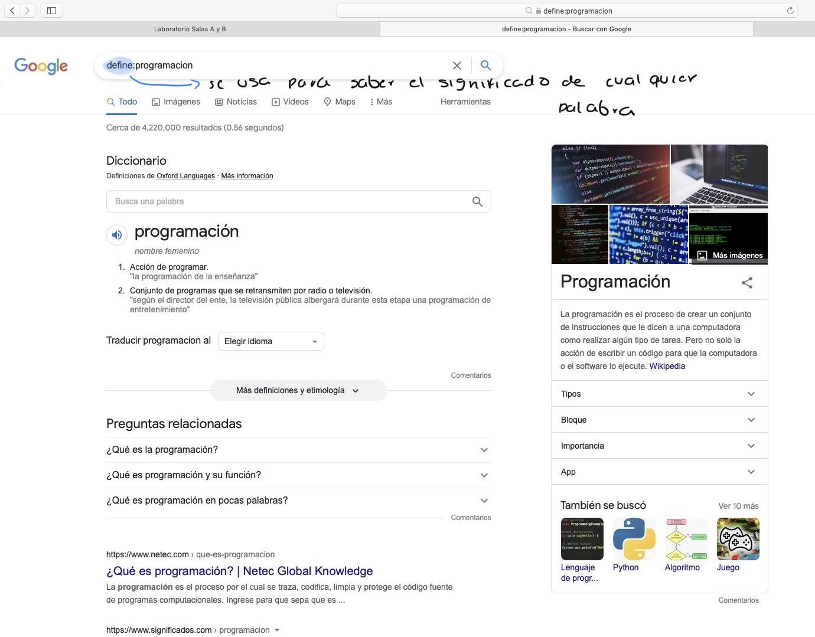Escribir define: seguido de una palabra, sirve para que el buscador nos de el significado de ella.
2. Para este ejercicio se usó site: y el URL de Facebook, así los artículos que nos arroja el buscador nos llevan directo a esta red social. ~ seguido de una palabra nos sirve para que se busquen artículos que la incluyan y, por último, .. que nos sirvió para dar un intervalo de años. Así los resultados que nos dio el buscador son links directos a Facebook, que hablan sobre perros y son de 2 a 4 años atrás.
3. 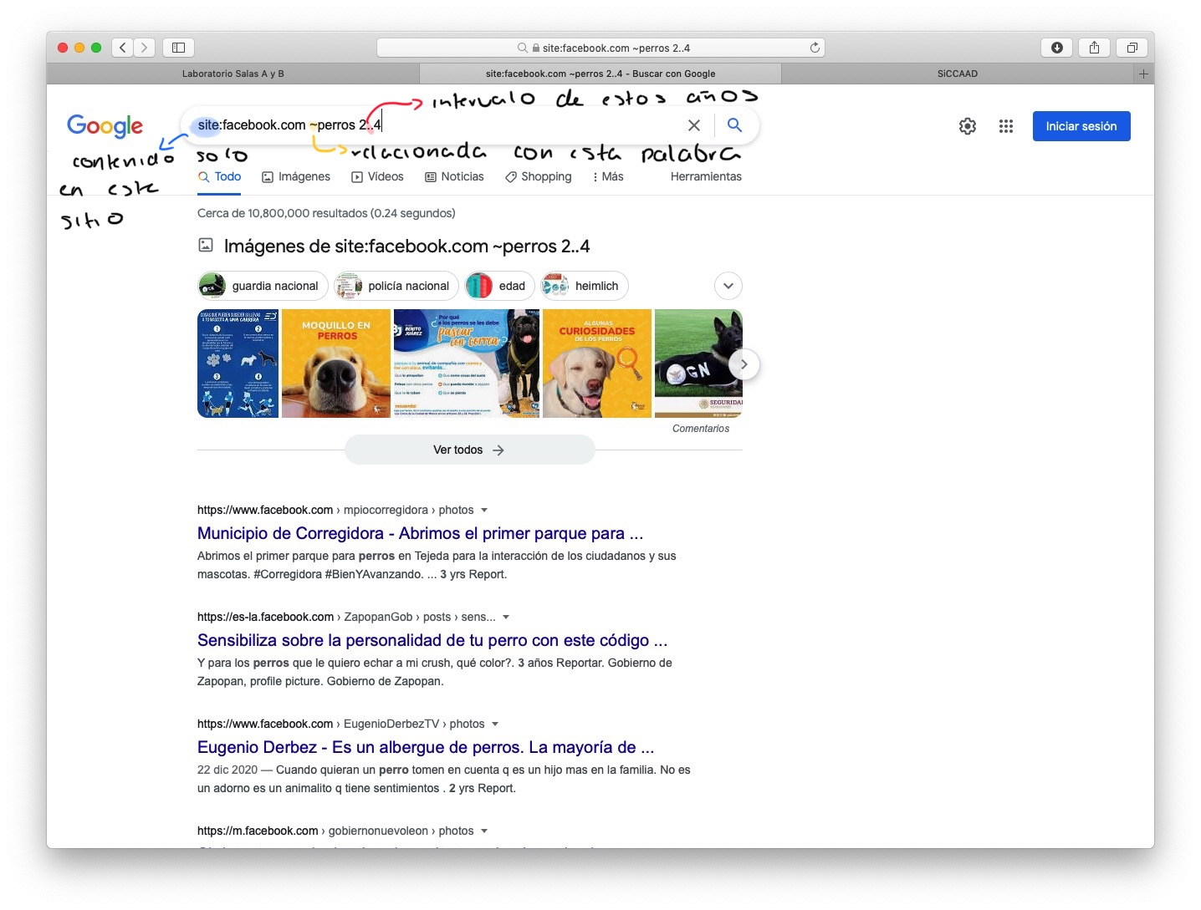En este ejercicio se usó intitle: “” que sirve para que la búsqueda nos de artículos que contengan este título, también se utilizó intext: seguido de una palabra, esto nos ayuda a que sea más específica la búsqueda y por último filetype: que sirve para que solo nos muestre artículos con un mismo formado. Finalmente, todo esto nos arrojo un resultado en que el titulo es calculo y geometría, publicado por una universidad y en formato PDF.

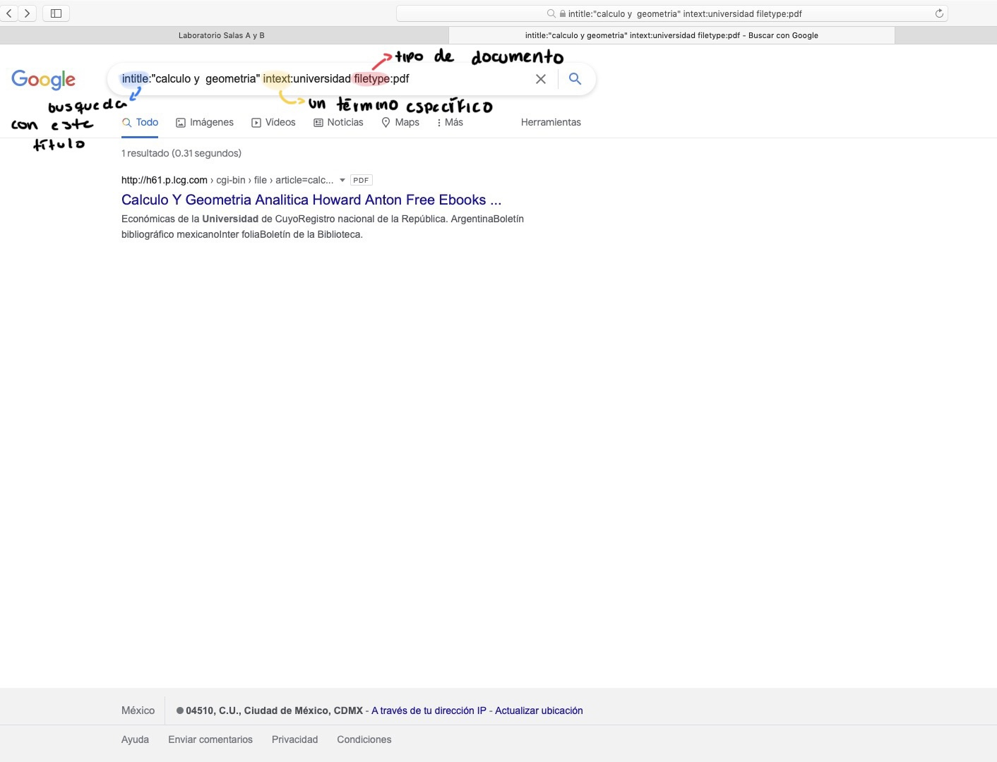

1. 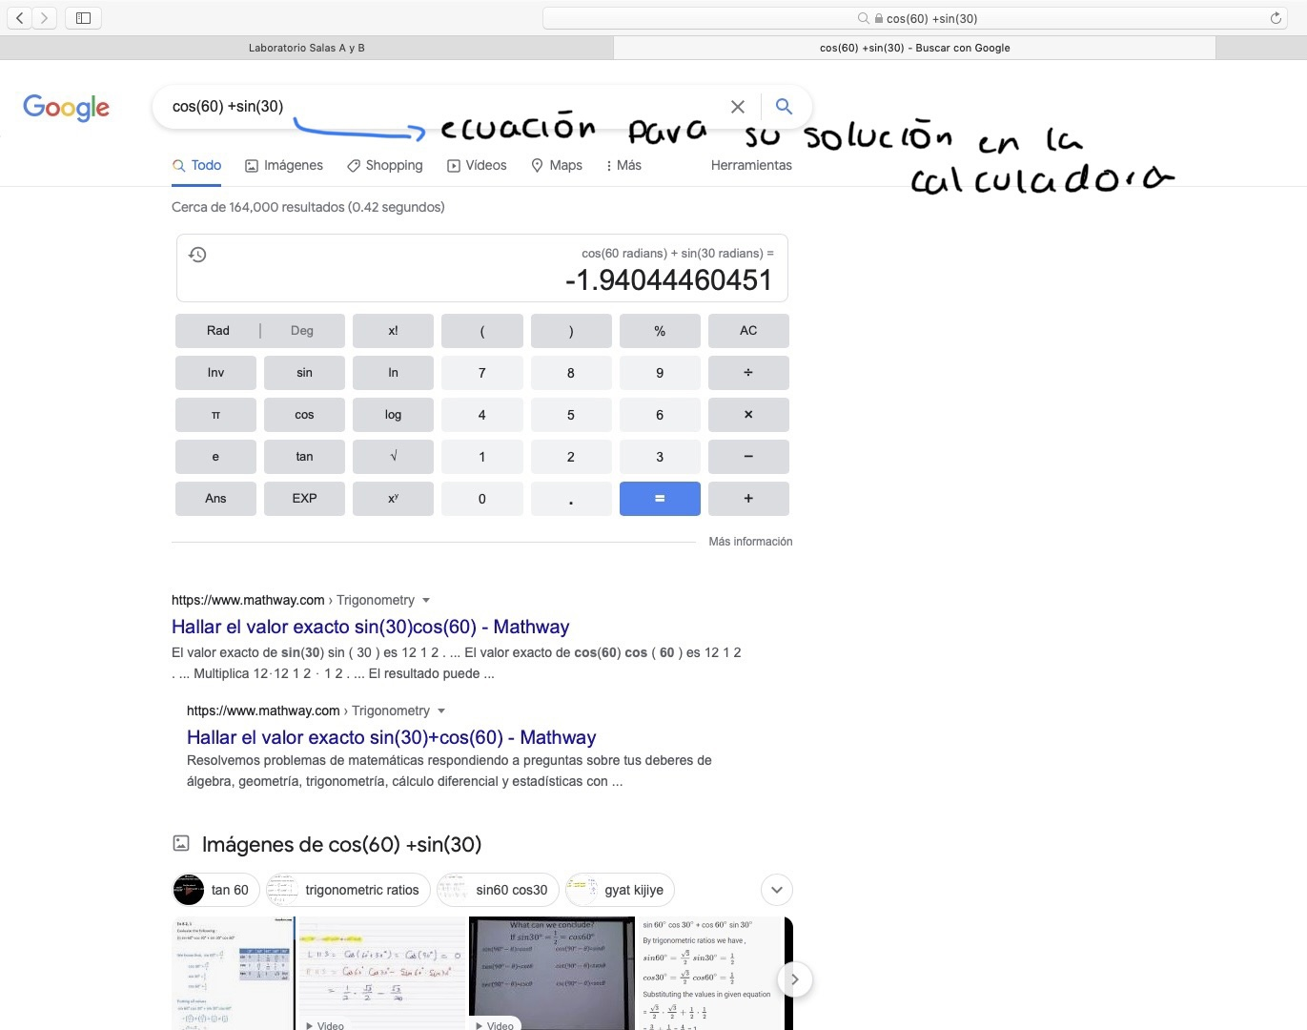En Google se puede escribir una ecuación y mediante la calculadora nos da el resultado.
2. 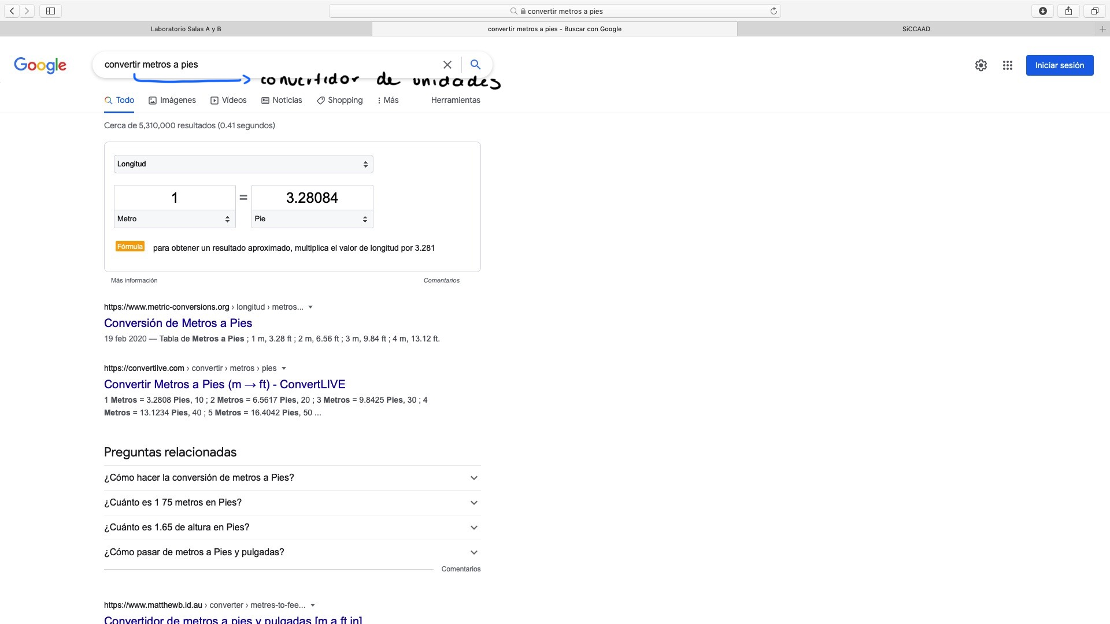Google tiene un convertidor de unidades en el que nos muestra a cuanto equivale cada unidad y permite agregar o disminuir la cantidad de la que queremos su igual.
3. En Google podemos ver gráficas sobre funciones tan solo agregando de que función necesitamos la gráfica y agregando un intervalo con las palabras from y to.

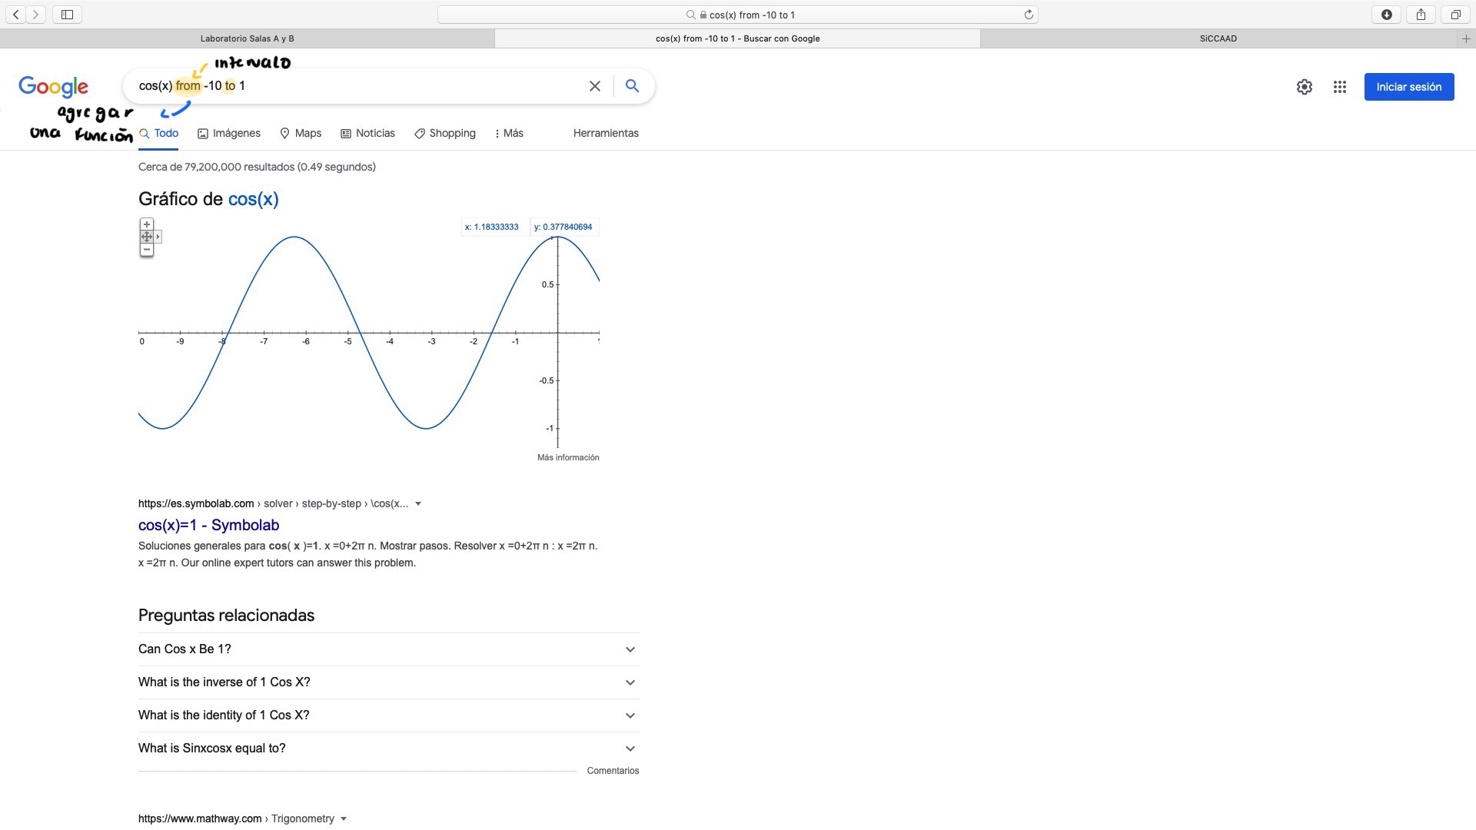

1. Podemos acceder a un buscador de Google que cuenta con artículos y publicaciones especificas para temas de educación solo agregando “Google scholar” al buscador

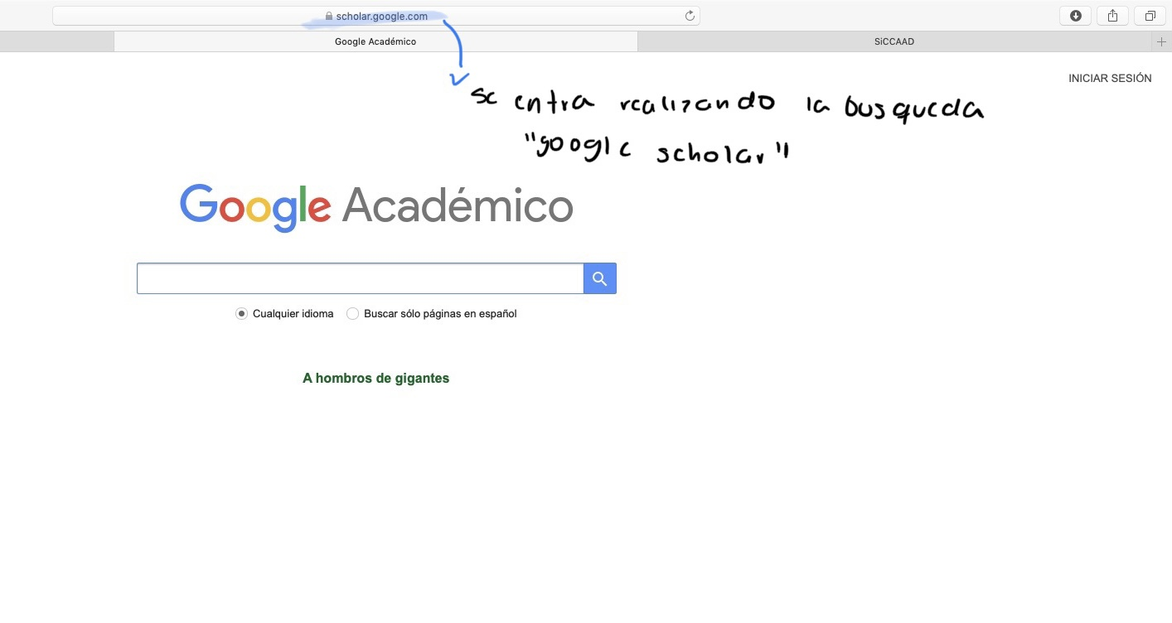

1. Si agregamos author: seguido del apellido o nombre de un autor, nos arroja resultados de publicaciones de dicha persona.

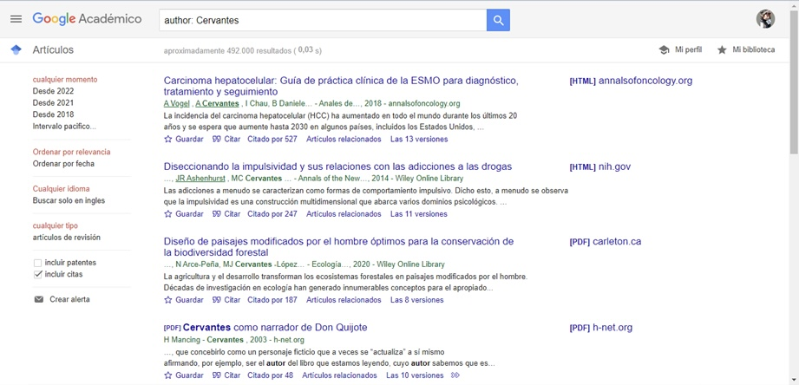

1. 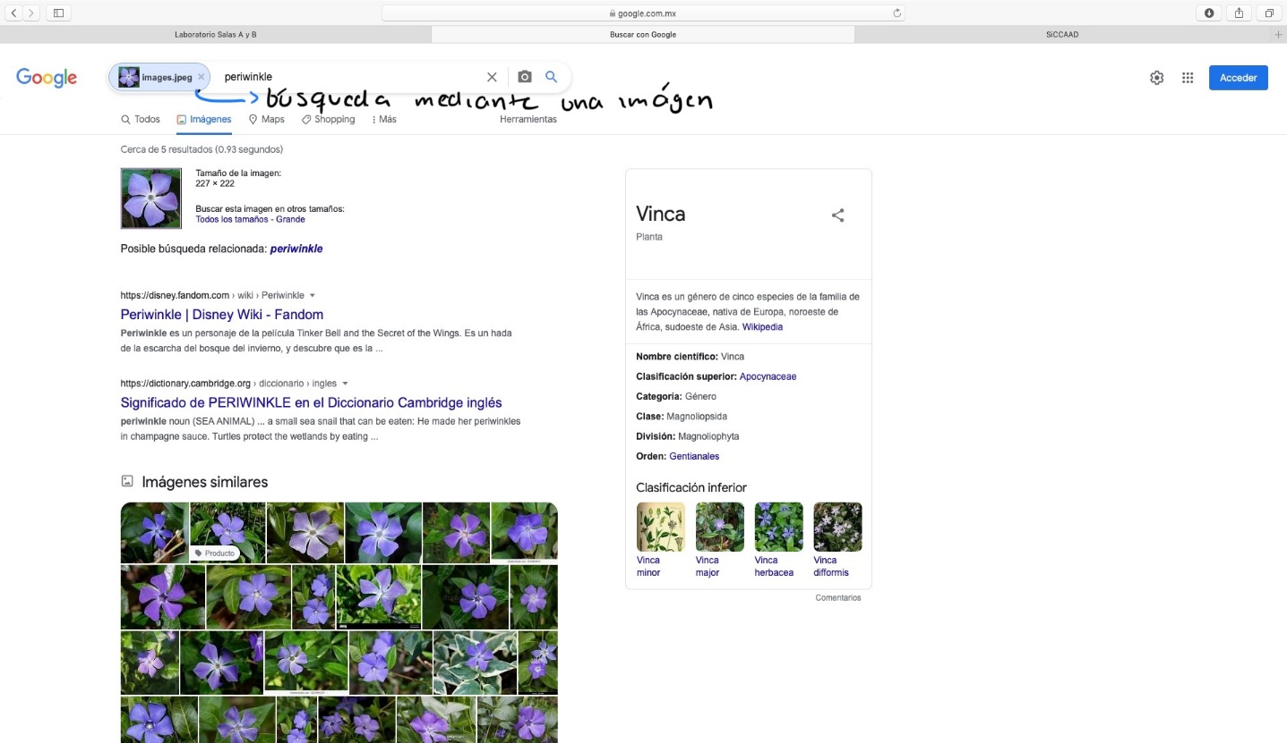Mediante Google imágenes podemos buscar información sobre un tema solo con agregar la imagen y el buscador nos enseñara publicaciones parecidas.

Conclusiones

Podemos concluir que es necesario conocer el como funcionan herramientas tan cotidianas para el estudio como lo es Google y la nube, pues si sabemos más sobre ellas buscaremos, almacenaremos y haremos un mejor uso al momento de guardar o estudiar sobre algún tema escolar.

En el ámbito profesional, debido al cómo funciona la ingeniería industrial en estos días, se necesita conocer formas más optimas para realizar algo; que desde este momento comencemos a realizar carpetas de almacenamiento en una página propia, es un tipo ejercicio para nuestras futuras prácticas donde en vez de utilizar nuestros datos, será necesario contabilizar productos o hacer un inventario para producir un proceso que lleve dichos productos a un lugar.